Rolki – jak oswoić ten format treści i jak je tworzyć w praktyce? Możliwości Canva.com i CapCut – szkolenie online

11 grudnia 2025 r., godz. 10.00 – 14.00

Cele i korzyści ze szkolenia:
Celem szkolenia jest pokazanie, jak w prosty sposób tworzyć materiał graficzno-tekstowy, który ma coraz większy potencjał zasięgowy na Facebooku i Instagramie, ale nie tylko. Celem jest również pokazanie gdzie szukać inspiracji oraz jak je wykonać w Canva.com i/lub w CapCut. Korzyścią dla uczestników będą praktyczne wskazówki oraz wskazanie sposobów na szybkie tworzenie rolek ze zdjęć, z muzyką – nawet w bezpłatnej wersji Canva.com. Korzyścią jest również nowe spojrzenie na ten format, który jest zwykle uznawany za trudny do wykonania. Przybliżę go odbiorcom i pokażę, że można łatwo tworzyć materiały przyjazne algorytmowi.

Opis przedmiotu szkolenia:
- Podczas szkolenia uczestnicy dowiedzą się jaki potencjał mają rolki (reelsy) na Facebooku, Instagramie czy YouTube.
- Uczestnicy poznają sposoby na inspirację oraz na tworzenie rolek, które będą atrakcyjne dla odbiorców.
- Omówimy zasady tworzenia rolek, pokażę jak je tworzyć – co jest potrzebne do tego i jakiej długości umożliwią lepsze wykorzystanie rolki.
- Pokażę jak wykorzystać Chat GPT do tworzenia scenariuszy rolek. Pokażę jak dodawać napisy do rolek video w CapCut. I jak zastosować naklejki do uatrakcyjnienia video.

Program:
- Rolka – czym jest i jak ją wykorzystać?
- Rodzaje, czas trwania, możliwości – podstawy.
- Dlaczego algorytm preferuje rolki?
- Skąd czerpać pomysły na rolki?
- O czym trzeba pamiętać przed realizacją pomysłu – dobre praktyki.
- Rolki ze zdjęć z treścią i muzyką – czy warto?
- Rolki video z napisami i naklejkami – co jeszcze można?
- Rolki edukacyjne, informacyjne, z zaproszeniem, z inspiracją – jakie tworzyć?
- Od czego zacząć? Jak się inspirować i z korzystać z inspiracji?
- Jak tworzyć scenariusze do rolek?

- Jaki sprzęt warto mieć do nagrywania rolek z osobami?
- Ćwiczenie 1 – stwórz 10 pomysłów na rolki.
- Ćwiczenie 2 - stwórz scenariusz z jednego wybranego pomysłu na rolkę.
- Canva.com – jak ją wykorzystać do tworzenia rolek? Co można w niej zrobić?
- CapCut – podstawy poruszania się po aplikacji – pierwsze kroki i dodanie napisów. (wersja online bezpłatna)
- Muzyka CC0, video CC0, Zdjęcia CC0 – przykładowe narzędzia do wykorzystania.
- Jak wykorzystać Chat GPT do tworzenia rolek?
- Jak wykorzystać gotową rolkę do tworzenia atrakcyjnych relacji.
- Wspólnie tworzymy nowe pomysły na rolki – dla siebie nawzajem – burza mózgów uczestników.
- Narzędzia AI do wypróbowania.
- Podsumowanie, pytania, wymiana.

Czas trwania szkolenia: 4 godziny zegarowe, w trakcie szkolenia dwie przerwy 10-minutowe.

Szkolenie poprowadzi trenerka:

Beata Tomaszek, absolwentka Międzynarodowej Wyższej Szkoły Nauk Politycznych przy Uniwersytecie Śląskim oraz podyplomowej Szkoły Marketingu i Zarządzania. Specjalistka ds. marketingu, promocji i reklamy z wieloletnim doświadczeniem w międzynarodowych korporacjach, trenerka, konsultant marketingowo-biznesowy młodych biznesów oraz mikro i małych firm. Doradza w zakresie marketingu online, w tym mediów społecznościowych i spójności komunikacji w różnych kanałach. Przygotowuje strategie marketingowe online, prowadzi warsztaty dla firm i instytucji państwowych z zakresu funkcjonalności Facebooka oraz narzędzi do promocji online. Pisze artykuły, teksty na strony www. Prelegentka na wydarzeniach dla przedsiębiorców. Przeprowadziła szkolenia zamknięte m.in. dla Wojsk Obrony Terytorialnej, Muzeum Gdańska, Politechniki Śląskiej, Uniwersytetu Zielonogórskiego, Urzędu Marszałkowskiego Województwa Opolskiego, Starostwa Powiatowego w Drawsku Pomorskim, Powiatowego Urzędu Pracy w Radomiu, Uniwersytetu Medycznego w Łodzi, Uniwersytetu Przyrodniczego w Poznaniu, Lotniczej Akademii Wojskowej w Dęblinie.

Warunki organizacyjne:

Cena: 570 zł zw. VAT*/osoba

*jeśli szkolenie jest finansowane, co najmniej w 70% ze środków publicznych, podlega zwolnieniu z podatku VAT.

Płatność: na podstawie faktury z 7-dniowym terminem płatności. Faktura będzie wysłana na adres
e-mail uczestnika.

Jak się zgłosić?
- Wypełnij formularz zgłoszenia i oświadczenie zw. VAT (2 ostatnie strony niniejszej oferty). Pamiętaj o podpisie i pieczątkach. Zeskanuj i wyślij na anna@szkolimynajlepiej.pl
- Dostaniesz e-mail zwrotny o wpisaniu na listę uczestników.
- 3 dni przed szkoleniem dostaniesz e-mail z oficjalnym potwierdzeniem szkolenia oraz linkiem do szkolenia.
- Wystarczy, że na 30 minut przed szkoleniem klikniesz w link i znajdziesz się w naszej wirtualnej sali szkoleniowej. Będziemy tam na Ciebie czekać i w razie potrzeby służymy pomocą w kwestiach technicznych.

Czego potrzebujesz?
- Komputera ze stabilnym podłączeniem do internetu.
- Przeglądarki internetowej (Chrome, Safari, Firefox, Opera lub Edge).
- Mikrofonu i słuchawek lub głośników.

Jak to wygląda?
- Szkolenie online w dowolnym dla Ciebie miejscu, możesz je odbyć w domu lub w swoim biurze.
- Podczas szkolenia będziesz widzieć zarówno trenera, jego prezentację, pulpit oraz tablicę multimedialną.
- Będziesz miał możliwość zadawania pytań trenerowi bezpośrednio przez mikrofon lub poprzez czat. Jeśli masz kamerę, będziemy mogli Ciebie zobaczyć, ale nie jest to wymagane. W trakcie szkolenia trener będzie uwzględniał czas na przerwę.
- Po szkoleniu dostaniesz od nas e-mailem materiały szkoleniowe (prezentację) i certyfikat oraz fakturę w formacie PDF.

Referencje: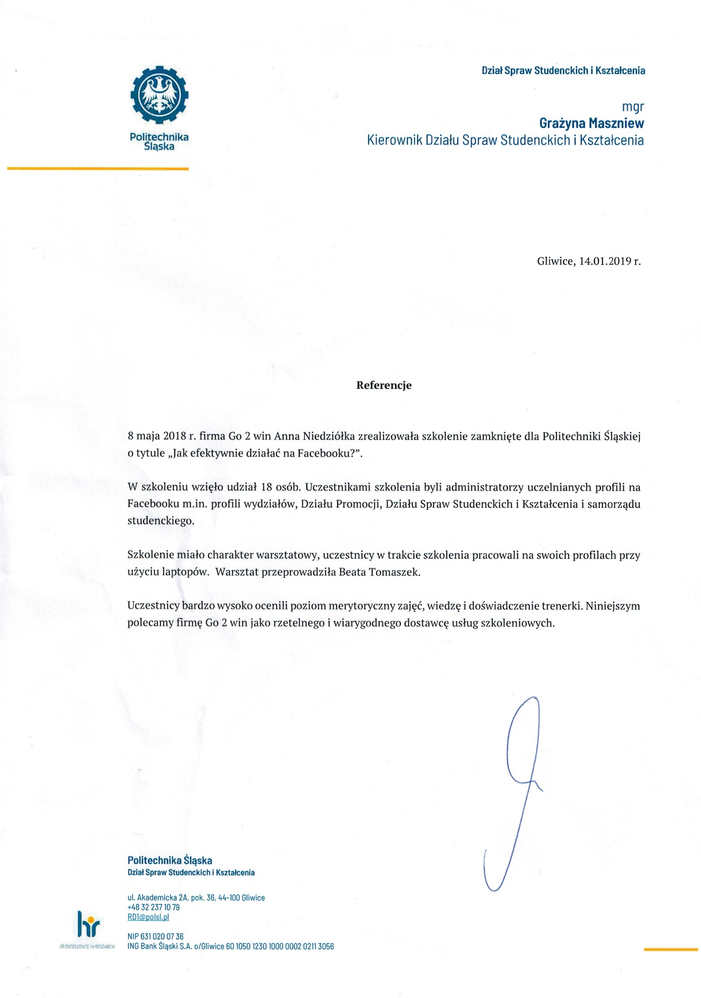

FORMULARZ ZGŁOSZENIA

Rolki – jak oswoić ten format treści i jak je tworzyć w praktyce?
Możliwości Canva.com i CapCut – szkolenie online

11 grudnia 2025 r., godz. 10.00 – 14.00

DANE DO FAKTURY VAT:
Nabywca: ………………………………………………………………………………………………………………………………………………………………..
Adres: ………………………………………………………………………………………………………………..…NIP: …………………………………………
Odbiorca: ………………………………………………………………………………………………………………………………………………………………..
Adres: ………………………………………………………………………………………………………………..…………………………………………………..

DANE UCZESTNIKÓW:
- Imię i nazwisko: …………………………………………………………………… stanowisko: ………………………………………………………
e-mail uczestnika: ……………………………………………………………………….. nr telefonu: ………………………………………………………

- Imię i nazwisko: …………………………………………………………………… stanowisko: ………………………………………………………
e-mail uczestnika: ……………………………………………………………………….. nr telefonu: ………………………………………………………
WARUNKI UCZESTNICTWA:
- Cena obejmuje: uczestnictwo w szkoleniu, materiały szkoleniowe i certyfikat w formacie .pdf przesłane e-mailem do uczestnika.
- Formularz ma formę umowy zawartej między Zgłaszającym a Go 2 win (organizator). Na 3 dni przed szkoleniem, organizator wyśle na podany przez uczestnika e-mail, potwierdzenie szkolenia wraz z linkiem do szkolenia.
- W przypadku rezygnacji w czasie krótszym niż 7 dni przed szkoleniem pobierane jest 100% opłaty, bez względu na termin nadesłania formularza zgłoszeniowego. Zamiast zgłoszonej osoby w szkoleniu może wziąć udział inny pracownik urzędu/instytucji. Nieobecność na szkoleniu nie zwalnia z dokonania opłaty.
- Jeśli wykładowca z przyczyn losowych nie będzie mógł przeprowadzić zajęć w podanym terminie, Go 2 win (organizator) zastrzega sobie prawo zmiany terminu zajęć. Uczestnicy szkolenia wskazani przez osobę zgłaszającą zostaną niezwłocznie poinformowani o tym fakcie.
- Go 2 win wystawi fakturę za szkolenie i wyślę ją e-mailem do uczestnika po szkoleniu. Płatność nastąpi po otrzymaniu faktury, w terminie 7 dni od zakończenia szkolenia.
- Zgadzam się na przetwarzanie danych zamieszczonych w formularzu zgłoszeniowym, w celu aktywnego udziału w szkoleniu, zgodnie z ustawą o ochronie danych osobowych z dnia 10 maja 2018 r. (Dz.U. z 2018 r. poz. 1000) oraz na otrzymywanie od Go 2 win Anna Niedziółka, drogą elektroniczną na wskazane powyżej adresy e-mail, zgodnie z ustawą z dnia 18 lipca 2002 r. o świadczeniu usług drogą elektroniczną (Dz.U. z 2018 r. poz. 650 z poźn. zm), informacji organizacyjnych dotyczących tego szkolenia, niezbędnych do jego przeprowadzenia.
- Jestem świadomy/świadoma prawa do poprawiania, zmieniania i aktualizowania swoich danych, zgodnie z Rozporządzeniem Parlamentu Europejskiego i Rady (UE) 2016/679 z dnia 27 kwietnia 2016 r. w sprawie ochrony osób fizycznych w związku z przetwarzaniem danych osobowych i swobodnego przepływu takich danych oraz uchylenia dyrektywy 95/46/WE (dalej zwane "RODO") oraz zapoznałem/zapoznałam się z klauzulą informacyjną umieszczoną na stronie http://www.szkolimynajlepiej.pl/klauzula-informacyjna/
- Proszę o wystawienie faktury na kwotę 570 zł zw. VAT/osoba

Oświadczamy, że akceptujemy warunki uczestnictwa w szkoleniu oraz zobowiązujemy się do zapłaty.

_________________________________
podpis i pieczątka

OŚWIADCZENIE

Oświadczamy, że nabyta od Go 2 win Anna Niedziółka, z siedzibą w Warszawie, przy ul. Janinówka 11/50, NIP: 5371946381, usługa szkoleniowa: Rolki – jak oswoić ten format treści i jak je tworzyć w praktyce? Możliwości Canva.com i CapCut – szkolenie online, która odbędzie się 11 grudnia 2025 r., mająca charakter usługi kształcenia zawodowego/przekwalifikowania zawodowego, jest finansowana ze środków publicznych:
a) w całości, zgodnie z treścią art. 43 ust. 1 pkt 29 lit. c ustawy o podatku od towarów i usług z dnia 11.03.2004 r. (Dz. U. z 2011 r. nr 177, poz. 1054 z późniejszymi zmianami)*

lub
b) w co najmniej 70%, zgodnie z treścią § 3 ust. 1 pkt 14 rozporządzenia Ministra Finansów z dnia 20.12.2013 r. w sprawie zwolnień od podatku od towarów i usług oraz warunków stosowania tych zwolnień (tekst jednolity Dz. U. z 2018 r. poz. 701)*

*Prosimy zaznaczyć właściwą opcję a) lub b)

Miejsce, data Pieczątka i podpis

……………………………………………. ……….…………………………………………….

